МИНИСТЕРСТВО ОБРАЗОВАНИЯ, НАУКИ И МОЛОДЕЖНОЙ ПОЛИТИКИ КРАСНОДАРСКОГО КРАЯ
Государственное автономное профессиональное образовательное учреждение Краснодарского края
«Новороссийский колледж строительства и экономики»
(ГАПОУ КК «НКСЭ»)
Специальность: 08.02.09 «Монтаж, наладка и эксплуатация электрооборудования промышленных и гражданских зданий»

ИНДИВИДУАЛЬНЫЙ ПРОЕКТ
НА ТЕМУ Эксплуатация и ремонт технических устройств нефтеперекачивающей станции в условиях АО «Черномортранснефть»

Выполнил:
студент группы Э-12-21 Фамилия И.О.

Оценка: _________________________________________________________
(отлично, хорошо, удовлетворительно)
Руководитель проекта: ______________ Дудко Е.В.
(подпись)
Работа принята: __________________________ 2021 г.
(дата)

НОВОРОССИЙСК 2021

Содержание

Введение 3
1 Теоретическая часть 4
1.1
1.2
1.3
2 Практическая часть
2.1
2.2
2.3
Заключение
Список литературы
Приложение А
Приложение Б

Введение

Темой данного проекта является «История систем счисления». Данная тема актуальна, потому что понятие «число» является ключевым как для математики, так и для информатики. Люди всегда считали и записывали числа, даже пять тысяч лет назад. Каждому интересно узнать, кто стоит у истоков различных систем счисления, как давно и где их начали применять, почему двоичная система счисления сохранилась до наших дней.
Интуитивное представление о числе, по-видимому, так же старо, как и само человечество, хотя с достоверностью проследить все ранние этапы его развития в принципе невозможно.
Цель проекта – познакомиться с различными системами счисления, подробно рассмотреть двоичную систему счисления.
Для достижения цели, поставленной в работе, были определены следующие задачи:
– дать определение понятию системы счисления;
– познакомиться с историей возникновения систем счисления;
– познакомиться с различными системами счисления;
– подробно разобрать понятие двоичной системы счисления;
– сделать вывод, почему в ЭВМ информация представляется в двоичной системе счисления, и чем она удобна.
Объектом исследования являются системы счисления. Предмет исследования – двоичная система счисления.

- 1Теоретическая часть
1.1 Понятие и классификация систем счисления

Система счисле́ния (англ. numeral system или system of numeration) — символический метод записи чисел, представление чисел с помощью письменных знаков.
Системы счисления бывают:
– непозиционными (в этих системах значение цифры не зависит от ее позиции – положения в записи числа);
– позиционными (значение цифры зависит от позиции).
Классификация систем счисления представлена на рисунке 1.

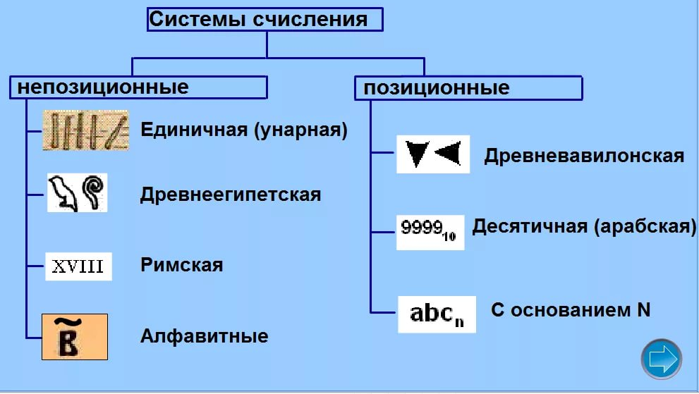

Рисунок 1 – Организационная схема предприятия

и так далее

2 Практическая часть
2.1

Заключение

Список литературы

- Гаврилов М.В. Информатика и информационные технологии : Учебник. - М. : Юрайт, 2015. - 383 с. - (Бакалавриат). - ISBN 978-5-9916-5784-6 Допущено УМО - Рекомендовано УМО высшего образования
- Михеева Е.В. Практикум по информационным технологиям в профессиональной деятельности : Учебное пособие. - М. : Академия, 2015. - 256 с.
- Безручко В.Т.Компьютерный практикум по курсу "Информатика" : Учебное пособие / 3-е изд. - М. : ФОРУМ: ИНФРА-М, 2018. - 368 с. - ISBN 978-5-8199-0714-6 Допущено научно-методическим советом по информатике при Министерстве образования и науки РФ.
- Сергеева И.И. Информатика : Учебник / Музалевская А.А., Тарасова Н.В.- 2-е изд. - М. : ФОРУМ: ИНФРА-М, 2019. - 384 с. - (Среднее профессиональное образование). - ISBN 978-5-8199-0775-7 Допущено Министерством образования и науки Российской Федерации

ПРИЛОЖЕНИЕ А
(обязательное)
название приложения

